 | Apelidos, Nome: Iglesias Nieto, Rodrigo

Proxecto de configuración de sistemas

CA4.5 Utilizáronse comandos para realizar as tarefas básicas de configuración do sistema. (20 % cualificación UD4)

 | 1. Sobre un sistema operativo Linux, empregando comandos, configura una unidade de disco de 20GB, formateada co sistema de arquivos NTFS para que se monte de forma automatizada durante o arranque do sistema no cartafol /mnt/ntfs  Inclúe as capturas de pantalla necesarias para xustificar a realización da tarefa.
Resposta

Primero crearemos una partición en el disco (/dev/sdc). Para esto usaremos el siguiente comando:

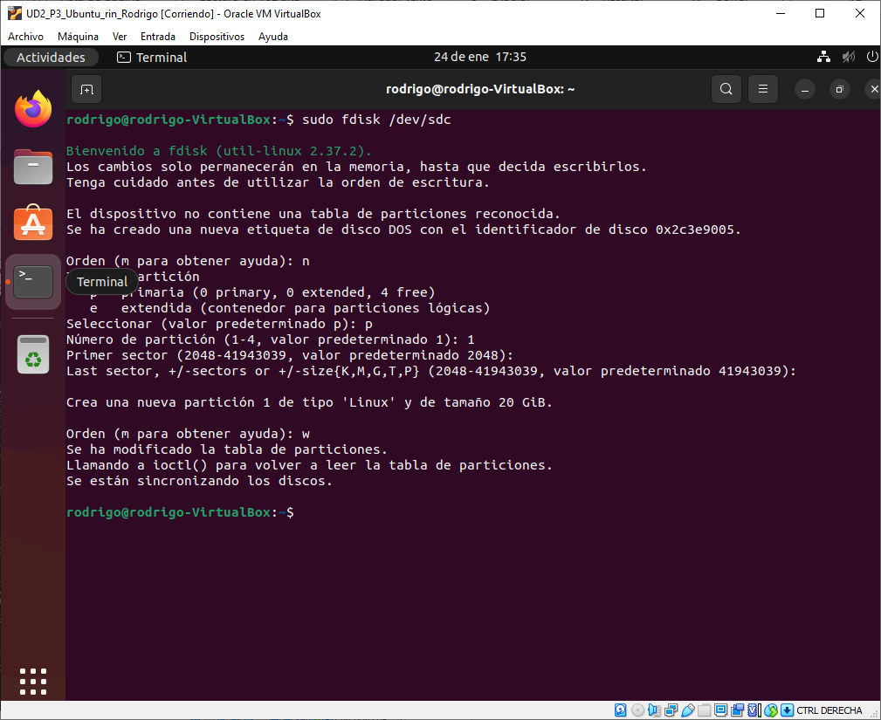

Para formatear el disco a ntfs usaremos este comando:

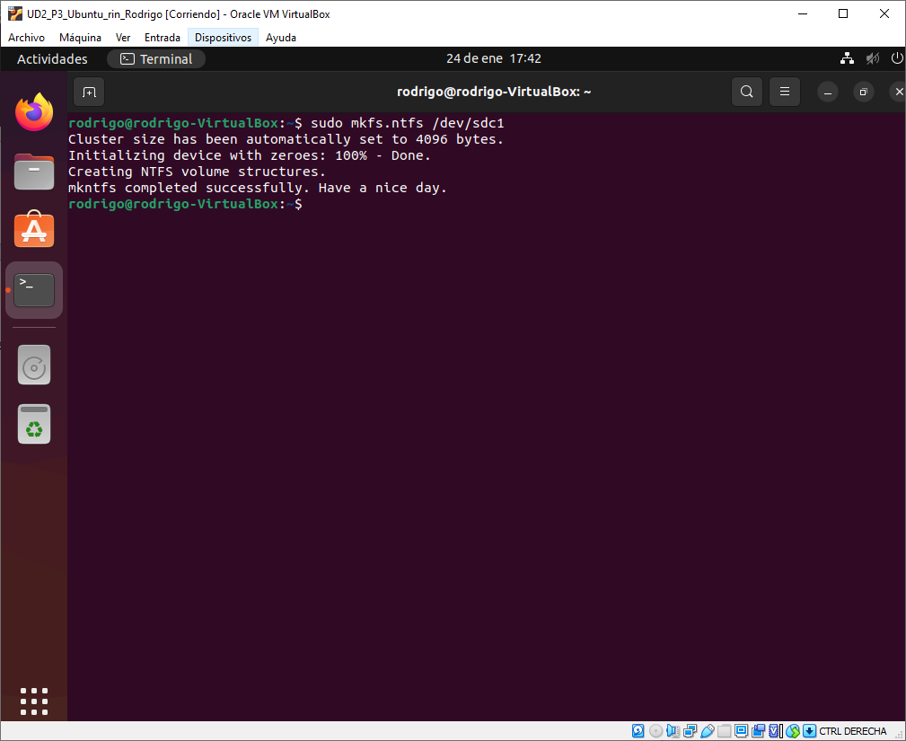

Para poder montar el disco en esa dirección debemos crearla con el comando `mkdir /mnt/ntfs`.
Ahora editaremos el archivo `/etc/fstab` y añadiremos una linea con la configuración del mount.
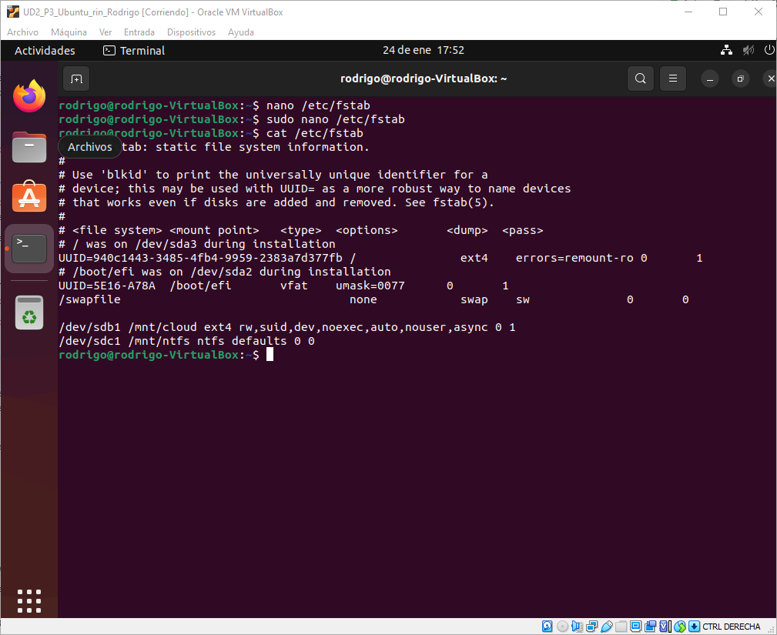
En este caso nos sirven los ajustes predeterminados, ya que se montará automáticamente.

Ahora el disco se montará automáticamente en el arranque de la máquina. Ahora toca arreglar un detalle, y es que inspeccionando los discos y particiones con el comando `fdisk -l /dev/sdc` veremos que indica Tipo: Linux. Esto es incorrecto ya que este tipo es igual a ext4. Debemos cambiarlo para que ponga NTFS. Antes de este paso debemos desmontar el disco con el comando `umount /mnt/ntfs`.

